README

Inhoud
Introductie 3
Verschillende relationele modellen 4
Relationeel model 1 4
Relationeel model 2 5
Relationeel model 3 7
Relationeel model 4 8
Relationeel model 5 9
Relationeel model 6 10
Definitief relationeel model 12

Introductie
Alle leden van het project groep hebben één of meerdere ERD’s en/of Relationele modellen gemaakt. We hebben meerdere versies van de database structuur gemaakt om te bepalen welke het beste past bij het ticket systeem van The Garden Group. Na verschillende goede en slechte ideeën zijn we uiteindelijk op de definitieve versie van het relationeel model gekomen.

Verschillende relationele modellen
In dit hoofdstuk staan alle versies van onze relationele modellen. Sommige modellen volgen elkaar op. Dit zal dan in de uitleg aangeven zijn. Uiteraard zullen de verbeteringen dan ook aangegeven worden.

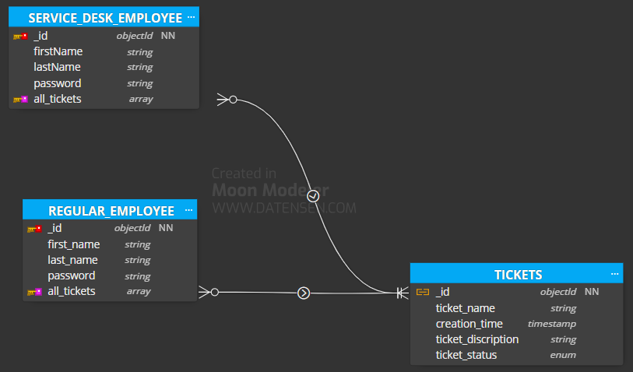
Relationeel model 1
In dit relationeel model zijn er 3 collections: SERVICE_DESK_EMPLOYEE, REGULAR_EMPLOYEE en TICKETS. In het relationeel model is te zien dat er geen gebruik wordt gemakt van een EMPLOYEE collectie als super class voor SERVICE_DESK_EMPLOYEE en REGULAR_EMPLOYEE. Hiervoor hebben we expres gekozen, want in de webapplicatie zijn wij niet van plan een is_a relatie te programmeren wegens tijdsdruk. Uiteraard zal het verder ontwikkelen van de webapplicatie makkelijker gaan als wij dit wel doen, want dan is er minder dubbele code en is de webapplicatie makkelijker uit te breiden. In het relationeel model is ook te zien dat de collecties, referenties naar elkaar hebben. Die werken als volgt: Een SERVICE_DESK_EMPLOYEE kan meerdere TICKETS hebben, maar een TICKET kan maar één SERVICE_DESK_EMPLOYEE hebben. Een REGULAR_EMPLOYEE kan meerdere TICKETS hebben, maar een TICKET kan maar één REGULAR_EMPLOYEE hebben. Beide employees mogen een TICKET hebben en een TICKET moet een SERVICE_DESK_EMPLOYEE of REGULAR_EMPLOYEE hebben. In MongoDB zijn Lookups dure operaties om uit te voeren. Doordat wij referenties in dit relationeel model hebben gebruikt, moeten wij Lookups gebruiken. Dat is dus niet ideaal voor de performance van de webapplicatie. Om het gebruik van Lookups te voorkomen moet er gebruik worden gemaakt van embedding. Doordat er in dit relationeel model geen gebruik wordt gemaakt van embedding is dit geen goed relationeel model en dus niet geschikt om te gebruiken als database structuur.

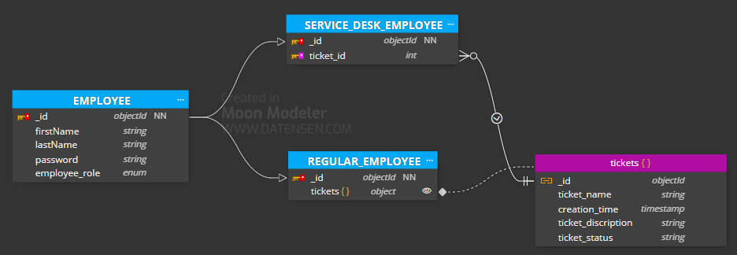
Relationeel model 2
Dit relationeel model is een vernieuwde versie van relationeel model 1. Hierin hebben wij alle opmerkingen van relationeel model 1 verwerkt tot een nieuw relationeel model.
Hoewel wij in relationeel model 1 hebben aangegeven dat wij geen super class voor de MongoDB gaan programmeren, wilde wij wel graag laten zien hoe het relationeel model eruit zal zien als er wel een super class wordt gebruikt. De _id van EMPLOYEE verwijst naar het _id van SERVICE_DESK_EMPLOYEE of naar REGULAR_EMPLOYEE. Elke EMPLOYEE document is dus een SERVICE_DESK_EMPLOYEE of een REGULAR_EMPLOYEE. Dan heeft de collection van REGULAR_EMPLOYEE een array van objecten die tickets embed. De SERVICE_DESK_EMPLOYEE heeft een many to one verwijzing naar TICKETS, echter heeft SERVICE_DESK_EMPLOYEE ook een array van ticket Ids kunnen hebben. Hierdoor is er helemaal geen verwijzing nodig. Door de verwijzing weg te halen functioneert de database beter, omdat het gebruik van een Lookup niet nodig is.
Hoewel dit relationeel model iets beter is, hebben we besloten om andere opties te verkennen. Dit relationeel model zal dus niet voor de webapplicatie gebruikt worden.

Relationeel model 3
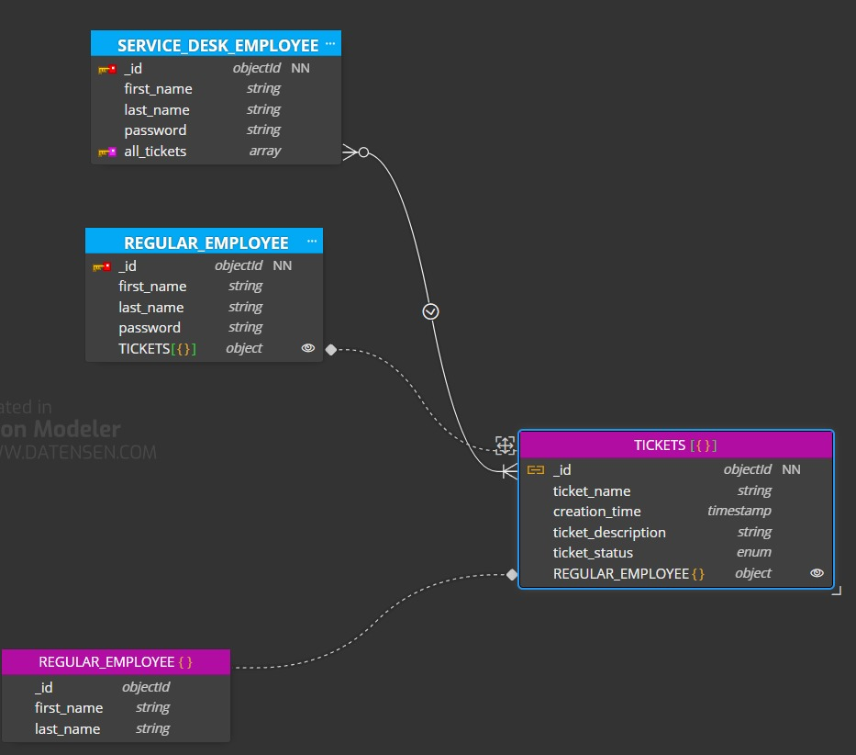
Kijkend naar bovenstaand relationeel model, valt te zien dat wij gebruik maken van zowel embedding als referencing. Alleen het gebruik van de collecties SERVICE_DESK_EMPLOYEE en REGULAR_EMPLOYEE is niet handig, aangezien SERVICE_DESK_EMPLOYEE en REGULAR_EMPLOYEE als rol kunnen dienen voor een entiteit EMPLOYEE. Daarbij zijn er ook geen entiteiten die veelal dezelfde velden hebben. Dus dit relationeel model wordt niet gebruikt.

Relationeel model 4
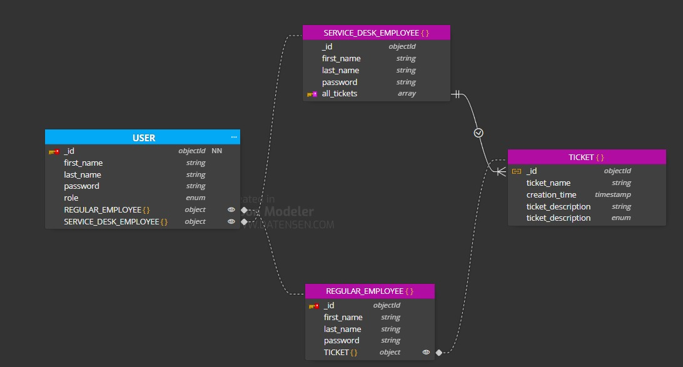
Kijkend naar het bovenstaand relationeel model, valt te zien dat er duidelijk gebruik is gemaakt van embedding en dat er alleen referencing is gebruikt wanneer dat echt nodig is. Daarnaast wordt er gebruik gemaakt van een entiteit USER. Daarentegen zijn er ook een aantal dingen van het relationeel model die niet helemaal kloppen. Zo is er met bovenstaand relationeel model een risico op dubbele gegevens, aangezien wij REGULAR_EMPLOYEE en SERVICE_DESK_EMPLOYEE embedden van USER, waarbij er veelal dezelfde velden wordt gebruikt. Daarentegen zal het risico op dubbele gegevens niet groot zijn, aangezien een USER in de meeste gevallen niet tegelijkertijd een REGULAR_EMPLOYEE en een SERVICE_DESK_EMPLOYEE zal zijn. Maar dubbele gegevens blijft wel een factor om rekening mee te houden. Ook is het duidelijk te zien dat er maar één collectie in dit relationeel model is, terwijl het er minimaal 2 moeten zijn. Dus dit relationeel model wordt niet gebruikt.

Relationeel model 5
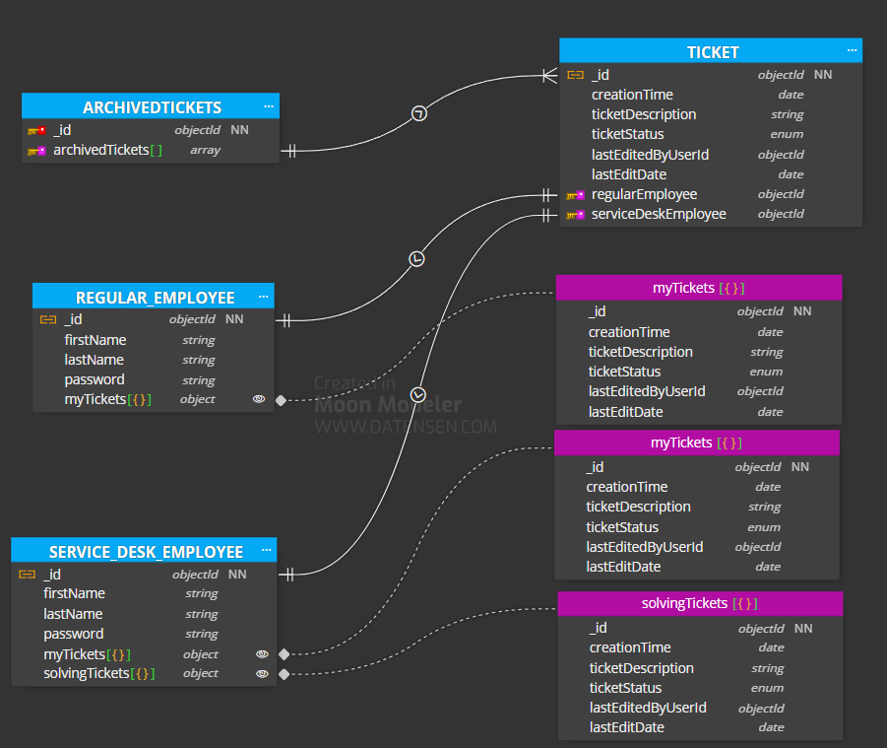Volgens dit relationeel model kan zowel REGULAR_EMPLOYEE als SERVICE_DESK_EMPLOYEE nieuwe tickets aanmaken. Deze tickets komen dan in myTickets te staan. SERVICE_DESK_EMPLOYEE kan ook tickets toegewezen krijgen om op te lossen, deze tickets komen in solvingTickets te staan. myTickets en solvingTickets zijn embedded in hun respectievelijke varianten van EMPLOYEE. De reden hiervoor is dat het aantal tickets per REGULAR_EMPLOYEE beperkt zal blijven. Voor SERVICE_DESK_EMPLOYEE is die verwachting niet hetzelfde, daarom zullen alle gearchiveerde tickets verplaatst worden naar ARCHIVEDTICKETS in de vorm van een TICKET, zodat het aantal tickets in SERVICE_DESK_EMPLOYEE beperkt blijft. Het embedden van de tickets in REGULAR_EMPLOYEE en SERVICE_DESK_EMPLOYEE zal een aanzienlijke verbetering zijn op de snelheid van het ophalen van data ten opzichte van referencing, echter betekent dit wel dat elke ticket dubbel opgeslagen zal zijn. Dit kan je ook zien als een back-up.

Een ander feit over dit relationeel model is dat technisch gezien zowel de SERVICE_DESK_EMPLOYEE als de REGULAR_EMPLOYEE anoniem is totdat het ticket gearchiveerd is, tenzij je een omweg neemt door een Lookup te doen.

Relationeel model 6
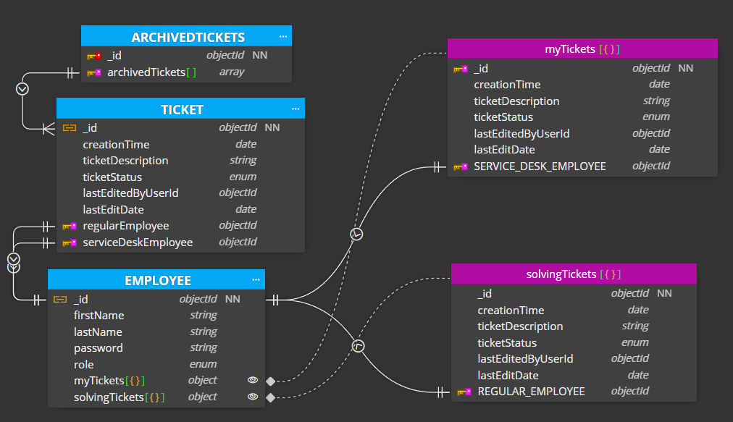Volgens dit relationeel model wordt bepaald of de EMPLOYEE een REGULAR_EMPLOYEE of een SERVICE_DESK_EMPLOYEE is via het veld role. Op basis van de role bepaalt het programma of nieuwe tickets toegevoegd mogen worden aan solvingTickets. In het geval dat de EMPLOYEE van role wisselt heeft de role geen invloed op bestaande tickets. Er is één collectie minder nodig doordat REGULAR_EMPLOYEE en SERVICE_DESK_EMPLOYEE is vervangen door EMPLOYEE. Elke EMPLOYEE kan nieuwe tickets aanmaken. Deze tickets komen dan in myTickets te staan. Indien SERVICE_DESK_EMPLOYEE de role is van EMPLOYEE, kan deze EMPLOYEE ook tickets toegewezen krijgen om op te lossen. Deze tickets komen in solvingTickets te staan. SolvingTickets mag NULL zijn, daardoor geeft dit geen problemen voor een REGULAR_EMPLOYEE. myTickets en solvingTickets zijn embedded in EMPLOYEE. De reden hiervoor is dat het aantal tickets in myTickets beperkt zal blijven. Voor solvingTickets is die verwachting niet hetzelfde, daarom zullen alle gearchiveerde tickets verplaatst worden naar ARCHIVEDTICKETS in de vorm van een TICKET, zodat het aantal tickets solvingTickets beperkt blijft. Het embedden van de tickets in EMPLOYEE zal een aanzienlijke verbetering zijn op de snelheid van het ophalen van data ten opzichte van referencing, echter betekent dit wel dat elke ticket dubbel opgeslagen zal zijn. Dit kan je ook zien als een back-up.
Doordat in myTickets een reference staat naar een SERVICE_DESK_EMPLOYEE en in solvingTickets een reference staat naar REGULAR_EMPLOYEE is er geen sprake meer van anonimiteit (exclusief een Lookup). Deze reference die in de plaats is gekozen hiervan vereist echter wel extra rekenkracht. Daarom kan er misschien beter gekozen worden voor embedding.
Wanneer een ticket gelezen wordt is maar één van de versies van een ticket nodig, namelijk die van de REGULAR_EMPLOYEE of die van een SERVICE_DESK_EMPLOYEE. Wanneer er geschreven wordt naar het ticket moet echter beide versies van het ticket aangepast worden. Dit betekent dat er een dubbele write-operation uitgevoerd moet worden.

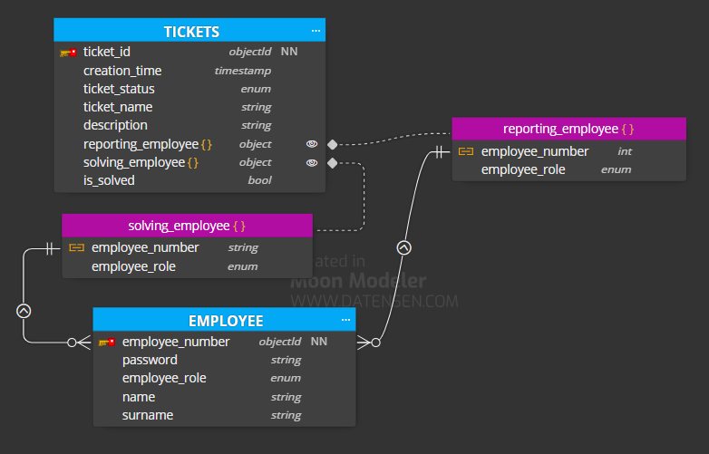
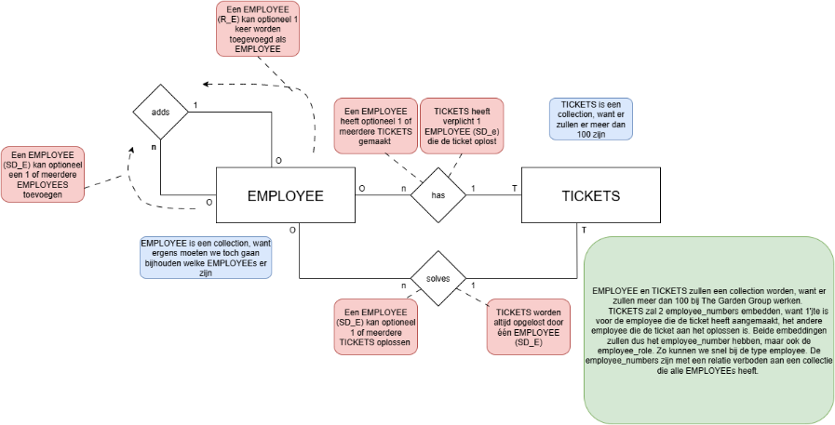
Definitief relationeel model
Na lang over het relationeel model na te hebben gedacht zijn we met elkaar op dit model uit gekomen. We hebben ervoor gekozen om twee collecties te maken. We hebben hiervoor gekozen, omdat dit een vereiste voor de opdracht is. Verder zagen we geen nut in het gebruiken van een collectie voor de gearchiveerde tickets, omdat dit gemakkelijk met een query gefilterd kan worden. Ook zijn we tot de conclusie gekomen dat het gebruik van de collecties REGULAR- en SERVICEDESK_EMPLOYEE overbodig is. Het is namelijk overzichtelijker om één collectie van EMPLOYEE te hebben die een employee_role heeft die aangeeft welke rol een employee heeft. We hebben ervoor gekozen om TICKETS een collectie te maken. Dit hebben wij gedaan omdat wij het belangrijk vinden dat er meer dan honderd tickets opgeslagen kunnen worden. Dit helpt ook bij het opbouwen van een knowledge database. En het is niet efficiënt om meer dan 100 tickets te embedden bij bijvoorbeeld een EMPLOYEE collectie. Daarom hebben we ervoor gekozen om een collectie van EMPLOYEEs te maken. Wij hebben hiervoor gekozen, omdat het erg overzichtelijk is om in één collectie alle employees te hebben. Ook zijn we ervan uit gegaan dat bij de vijfentwintig vestigingen van The Garden Group meer dan 100 mensen werken. Vandaar dat ook deze employee gegevens niet geembed zijn. Zoals te zien in het relationeel model heeft de collectie TICKETS wel embedding. We hebben ervoor gekozen om bij de velden reporting_employee en solving_employee het employee_number en emmployee_role te embedden. Wij hebben hiervoor gekozen, omdat een directie verwijzing naar EMPLOYEE niet efficiënt is. Deze verwijzing is niet efficiënt wegens de lookup die gedaan moet worden om gegevens uit beide collecties te combineren. Als een user nu wil weten welke employee de ticket heeft gemaakt en welke service desk employee de ticket heeft aangenomen is dit eenvoudig op te vragen met behulp van een query.

